ECO-ESCOLAS | 6ºAno
Concurso: Cozinhar em família
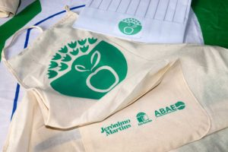

PEQUENO-ALMOÇO
SAUDÁVEL

INGREDIENTES
- 1 peça de fruta à escolha
- 1 iogurte natural
- Muesli ou granola
- Uma pitada de Canela
- 1 colher de sobremesa de mel

RECEITA
Numa tigela, coloca uma fruta à escolha previamente descascada e recortada.
Adiciona um iogurte natural e uma pitada de canela.
Finaliza adicionando Muesli ou granola e uma colher de sobremesa de mel.
Mistura todos os ingredientes.

Trabalho realizado pelo aluno: Rúben Maurício, 6º ano, turma C

EBI do Carregado

